Первым днём воинской славы России, открывшим счёт её победам в Великой Отечественной войне, является 5 декабря - День начала контрнаступления советских войск под Москвой.
Битва, которая по количеству войск и военной техники, размаху и напряжённости операций, трагич-ности и величию её событий является одной из крупнейших в истории войн.
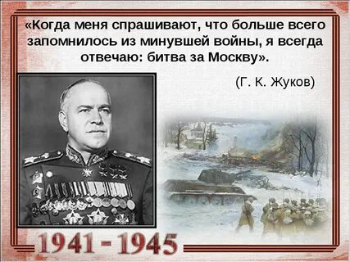

Контрнаступление Красной Армии началось 5-6 декабря 1941 года на фронте от Калинина до Ельца, и боевые действия сразу же приняли ожесточенный характер. Несмотря на сильные морозы, глубокий снежный покров и отсутствие превосходства в живой силе и технических средствах, войска Западного, Юго - Западного фронтов уже в первые дни контрнаступления прорвали оборону немецких войск на своих направлениях и освободили ряд населенных пунктов. Сильные и решительные удары советских войск по фланговым группировкам группы армий «Центр», предназначенных для окружения и захвата Москвы, заставили немецко - фашистское командование принять меры по спасению своих войск от разгрома. К началу января 1942 года контрнаступление успешно развивалось на Западном и Брянском фронтах. Все это создало благоприятные условия для окружения группы армий «Центр», а также сняло угрозу, нависшую над Москвой.
В ходе контрнаступления 5 –6 декабря, советские войска освободили от захватчиков свыше 11 тысяч населенных пунктов и, к началу января 1942 года, отбросили противника на 100 –250 км, нанесли тяжелое поражение 38 вражеским дивизиям. В результате контрнаступления и общего наступления враг был отброшен на запад на 150 –400 км. Успешное продвижение советских войск заставило Гитлера 8 декабря отдать директиву о переходе к обороне по всей линии фронта. Стратегическая инициатива перешла к Красной Армии.
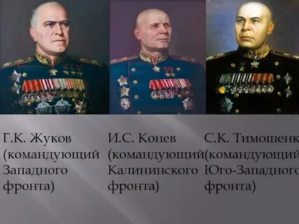
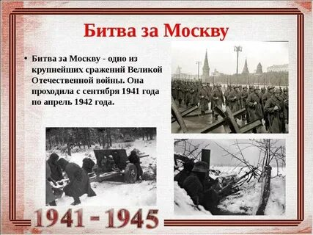
Ссылка:
https://ria.ru/20151205/1335181199.html
https://www.calend.ru/holidays/0/0/630/
Материал:
Куманев Г. А. 1941 – 1945. Краткая история, документы, фотографии. – Москва: Политиздат, 1982. – 238 с.
Великая Отечественная война 1941 – 1945: Словарь справочник. - Москва: Политиздат, 1988. – 559 с.
Белобородов В. А. Генерал армии Афанасий Белобородов. - Москва: Издательство Патриот, 2012. – 240 с.
Адрес:
297000
п. Красногвардейское,
ул. Энгельса, 21
e-mail: biblioteka.77mail.ru
сайт:
http://кцбс.рф/
ВК:
https://vk.com/kr_lib
телефон: 2 – 48 – 11
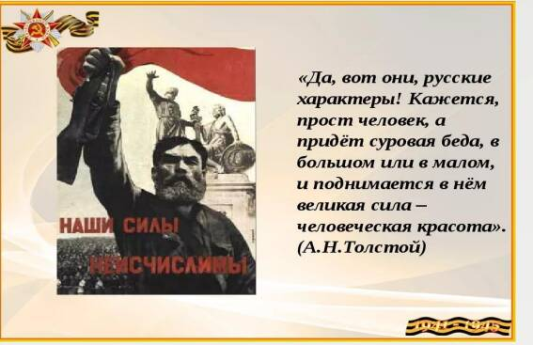

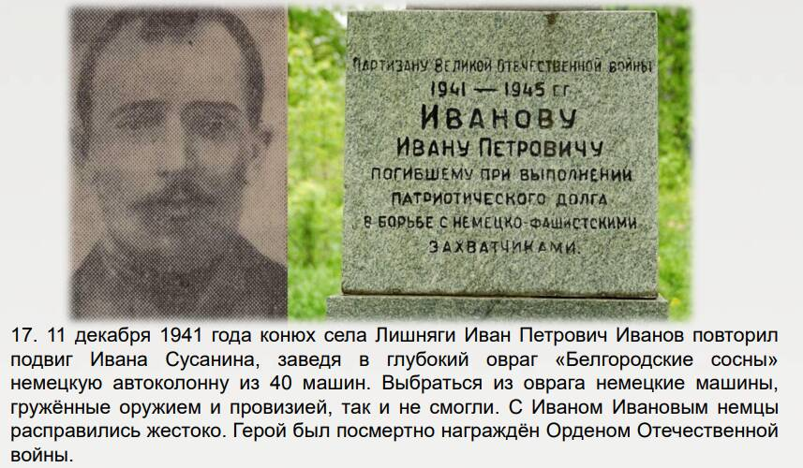

Вас всегда ждёт
Уютная и доброжелательная Атмосфера

Составил библиограф: Дьякова, О.
МБУК «ЦБС»
  - Красногвардейского района РК
5 декабря - День воинской славы России
Битва под Москвой
